## Интегрированное занятие по адаптивной физкультуре и логопедии по теме *“Упражнения для укрепления позвоночника путем поворота туловища и наклонов его в стороны. Дифференциация Ж-Ш в предложениях”.*

**Цель:** укреплять мышечный корсет спины, **з**акреплять навык дифференциации звуков и букв Ж – Ш в предложении, развивать и укреплять мышцы спины.

**Задачи:**

**Образовательные:**

Закреплять навыки дыхательной гимнастики.

Отрабатывать упражнения для укрепления опорно-двигательного аппарата, подвижности позвоночника, развития силовой выносливости мышц спины, для профилактики плоскостопия, коррекции осанки.

Закреплять умение давать сравнительную характеристику звуков [Ж] – [Ш].

Закреплять навык дифференциации звуков и букв Ж – Ш в предложении.

Отрабатывать на практическом материале навык проверки написания звонких-глухих парных согласных Ж - Ш.

Упражнять в подборе однокоренных слов для проверки написания звонких-глухих парных согласных Ж – Ш.

**2. Коррекционно–развивающие:**

Развивать двигательные навыки, укреплять мышечный корсет спины и плечевого пояса путем выполнения специальных комплексов упражнений.

Корригировать мелкую моторику с помощью упражнений с массажными мячами.

Совершенствовать навыки правильного дыхания.

Развивать ловкость, быстроту движений.

Закреплять навыки ориентировки в пространстве в процессе выполнения упражнений на ходьбу в разных направлениях.

Совершенствовать фонематическое восприятие, темпо-ритмические характеристики речи, способствовать развитию координации речи воспитанников с движением в процессе выполнения логоритмических упражнений.

Обогащать активный словарный запас путём подбора родственных слов.

Развивать высшие психические функции, внимание (слуховое, зрительное) в процессе выполнения упражнений на обоснование правильности написания буквы, долговременную память при закреплении правила проверки написания парных по глухости-звонкости согласных в корне слова, логическое мышление при толковании пословиц и поговорок.

Активизировать речевую деятельность детей.

Содействовать сохранению и укреплению здоровья воспитанников.

**Воспитательные:**

Закреплять положительный эмоциональный настрой, устойчивый интерес к занятиям спортом.

Воспитывать умение работать в коллективе, чувство уважения друг к другу, взаимопомощи.

Совершенствовать умение осуществлять самоконтроль в ходе выполнения упражнений.

Воспитывать выносливость, наблюдательность

**Оборудование**: массажные мячи, мяч, плакаты предложениями, памятка, «кочки»; мяч; магнитофон, запись музыкального фрагмента для релаксации, для выполнения ходьбы.

**Ход занятия:**

**I. Орг.момент**

**Логоритмическая физ. минутка (проводит физ. инструктор)**

В лес осенний на прогулку

Приглашают нас пойти

Интересней приключения

Нам ребята, не найти.

Ровным кругом друг за другом

Мы идем за шагом шаг.

Ну-ка, дружно, ну-ка, вместе

Сделаем вот так.

(Ходьба под счет 1-2-3-4 под музыку: по кругу, по диагонали, «змейкой», на носочках, на пятках, на внешней, внутренней стороне стопы).

Восстановление дыхания.

**II. Основная часть.**

**1. Сообщение темы занятия**

- Ребята, у нас сегодня необычное занятие. Мы будем укреплять свое здоровье и развивать нашу речь. Давайте отправимся с вами на прогулку в осенний лес. По пути нам встретятся разные препятствия-задания, с которыми мы уверены, вы обязательно успешно справитесь.

**2. Актуализация ранее изученного.**

**Логопед**: Дайте характеристику звуку [ш].

Дайте характеристику звуку [ж].

Что общего у этих звуков? (Оба они согласные, всегда твёрдые, одинаковые по артикуляции)

Чем отличаются? (Звук [ш] – глухой, а звук [ж] – звонкий).

Сегодня мы будем продолжать различать парные по глухости-звонкости звуки Ж-Ш и буквы Ж и Ш в предложениях.

**3. Дыхательная, артикуляционная гимнастика.**

**Проводит физ. инструктор.**

Дыхательная гимнастика с произнесением звуков Ж, Ш на длительном плавном выдохе. (На счет до 5 делаем вдох, на счет до 5 – выдох)

*Упражнение: «Надуем шарик»:* сделать сильный вдох, набрать воздух в рот и надуть щеки. Удерживать воздух во рту под счет логопеда до 5 и плавно сделать выдох на выдохе длительно произнести звуки Ш, Ж. Упражнения выполняются вместе и выборочно.

*Упражнение «Шум деревьев»* - движения вытянутыми руками вправо-влево над головой с одновременным длительным произнесением звука «ш». Вместе, выборочно. Громко, тихо.

*«Морская волна»* - сделать вдох через нос, а на выдохе произнести звук «ш» с постепенным усилением голоса (звука) с одновременным движением руки от груди вперед.

***Артикуляционная гимнастика***

**Проводит логопед**

*«Лыжник»* (артикуляционная гимнастика губ «Улыбка», «Трубочка» с одновременным резким выдохом) – на вдохе руки согнуть в локтях – «улыбочка», на выдохе руки отвести назад – «трубочка».

«Бегун» - на вдохе поднять ногу, согнутую в колене («язычок – лопаточка», вдох через рот), на выдохе-опустить ногу (выдох через рот, язычок «чашечкой»).

**4. Работа по теме занятия.**

И вот на лесной тропинке первое задание.

**Задание 1.**

**«Докажи» (с мячом)**

**Проводит учитель-логопед**

- Докажите правильность написания буквы, подобрав проверочное слово.

**- Давайте вспомним правило проверки звонких-глухих согласных.**

*оре****ш****ки, бума****ж****ка, ло****ж****ка, у****ш****ки, кру****ж****ка, но****ж****ки, опу****ш****ка, стру****ж****ка, коре****ш****ки, пробе****ж****ка, фла****ж****ки*

А какое еще правило вы знаете про буквы Ж и Ш?

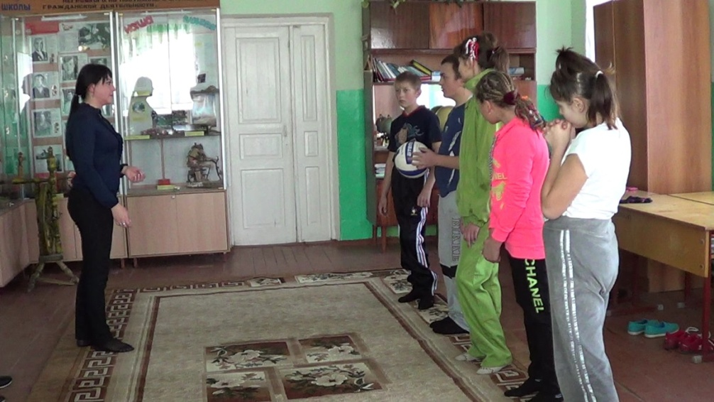

**Задание 2.**

**Общеразвивающие упражнения с массажными мячиками.**

**Проводит физ. инструктор.**

Задания:

*«Колобок прячется»* (5-6 раз) - мяч положить под подбородок и прижать к груди. На счет «5″ — откинуть голову назад и поймать мяч в ладони.

*«Горы»* (2-3 раза)

- Наше туловище — это горы. Прокатить мяч по туловищу от груди до пальчиков ног сверху-вниз. Ноги прямые.

*«Полет шмеля, жука»* - перенося мяч вокруг своего тела из руки в руку длительно произносить звук «ж», “ш”.

**Задание 3.**

**Логоритмическое упражнение.**

**Чистоговорки ( проводит учитель-логопед).**

Ходьба с хлопками с произнесением чистоговорок под музыку.

Ши – жи – ши – ты скажи, но не спеши!

Ша – жа – ша - Жанна шла не спеша.

Шо – жо – шо – Жора пишет хорошо.

Жу – шу – жу – рядом с Жучкой посижу.

Ши – жи – ши – жили-были малыши.

Ше – же – ше – сидит Женя в шалаше.

**Задание 4.**

**Упражнения с массажными мячиками (проводит физ. инструктор).**

**Упр.№ 1 «Разомни глину»**

Ребенок с небольшим усилием сдавливает мяч, как будто разминает глину или пластилин, переворачивая массажный мяч в ладошках.

**Упр.№ 2 «Жадина»**

Ребенок с силой держит мяч в одной руке, другая старается выхватить мяч у первой и наоборот.

**Упр.№ 3 «Переложи мяч».**

И.п. Стоя, руки вытянуты в стороны на уровне плеч, мяч в одной руке.

Соединить руки перед грудью, переложить мяч из одной руки в другую и с силой сжать его в ладошке. /8-10р/

**Упр. № 4 «Подбрось и поймай».**

Подбрасывание и ловля мяча двумя руками.

Можно варьировать упражнение - подбросить, хлопнуть в ладоши и поймать; подбросить с приседанием и поймать.

**Упр.№ 5- «Подбрасывание мяча одной рукой»**

Ребенок подбрасывает мяч одной рукой и ловит его другой.

Методические рекомендации: упражнение выполнять не сходя с места, формирование координации и равновесия, развитие мелкой моторики, развитие рефлексогенных зон кисти.

**Задание 5 (проводит учитель-логопед).**

**«Вставь буквы Ш или Ж»** (дети выстраиваются в шеренгу по одному, первый участник читает предложение, объясняет какую букву нужно вставить, называет проверочное слово, через голову на вытянутых руках передает мяч следующему игроку и переходит в конец колонны). Дети отвечают, используя памятку.

*На столе стоит кру(ш,ж)ка. В глаз попала мо(ш,ж)ка. На теле(ш,ж)ке я вожу сено. Петя сделал пять фла(ш,ж)ков. Листья падают на доро(ш,ж)ку.*

**Задание 6**

**Упражнения для развития мышц спины. Проводит физ. инструктор**

Упражнение «Аист» (стоя на одной ноге с закрытыми глазами, дети удерживают равновесие), лежа на полу - «Наклоны вправо-влево» (сидя на полу), «Велосипед», прокатывание массажного мяча попеременно стопами, «Охотник» (ребенок лежа на животе приподнимается на руках и смотрит вдаль), «Крокодил» (вытянуться в положении лежа на животе – расслабиться).

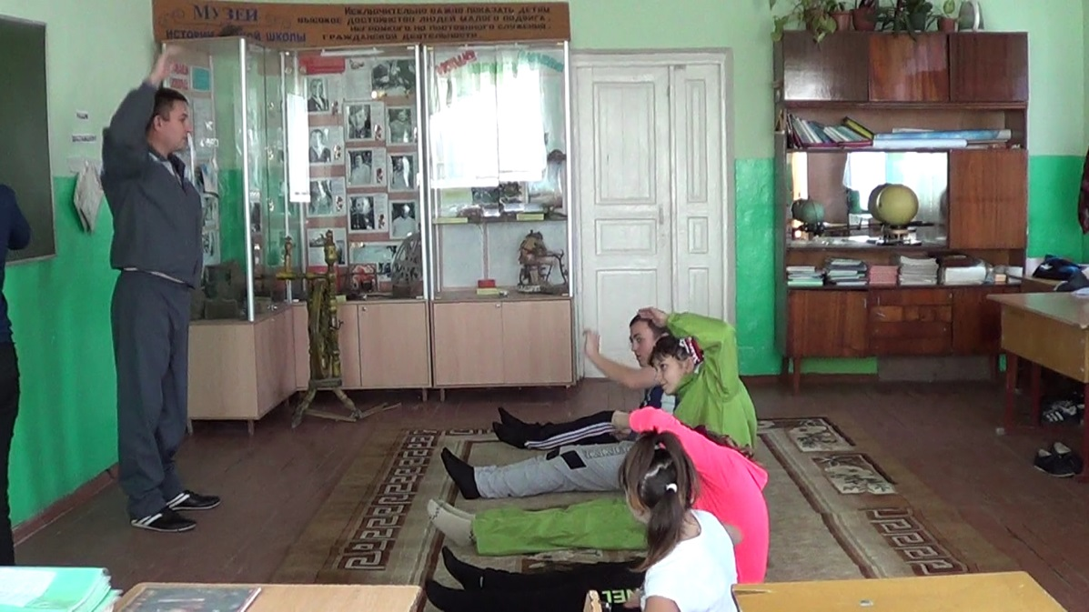

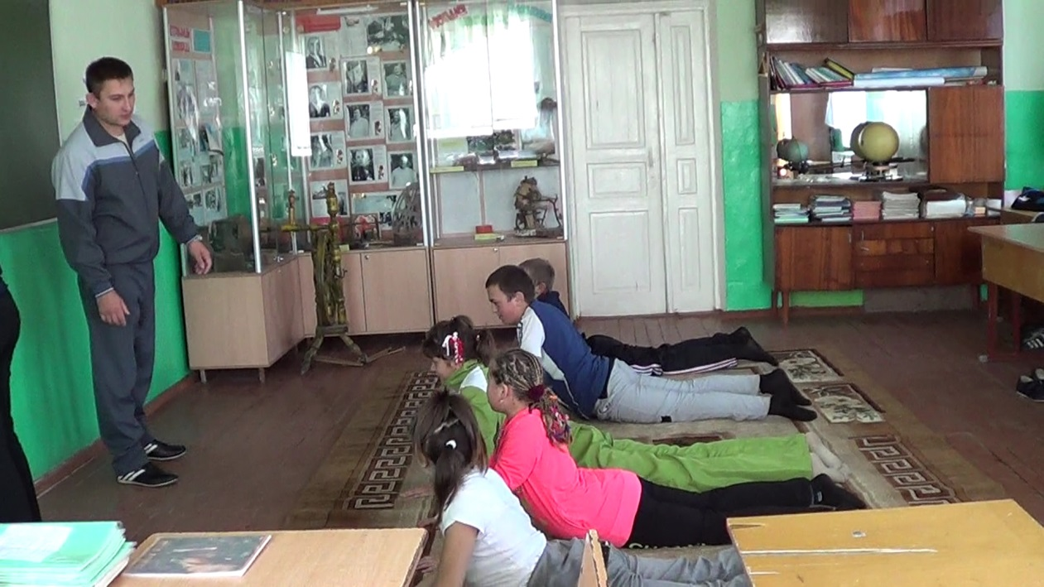

**Задание 7 (проводит учитель-логопед).**

**Упражнение «Вставь буквы Ш или Ж». Подвижная игра «По кочкам».**

Объясните, как вы понимаете значение этих пословиц и поговорок (буква на магнитах). Ребенок «по кочкам» добирается к доске, прикрепляет нужную букву.

*Дорога ло(ш,ж)ка к обеду.*

*В наряде хоро(ш,ж), а без него на пень похо(ш,ж).*

*Ко(ш,ж)ке игру(ш,ж)ки, а мы(ш,ж)ке — слезки.*

*С миру по нитке — голому руба(ш,ж)ка.*

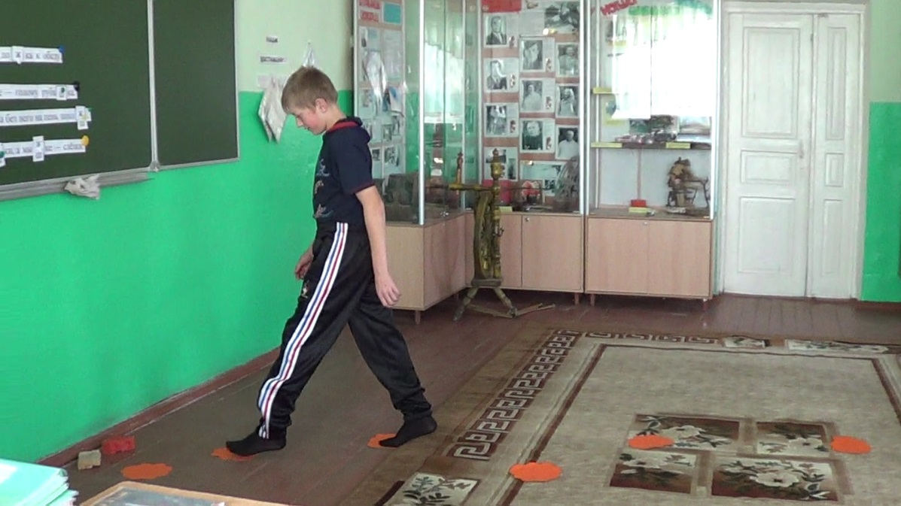

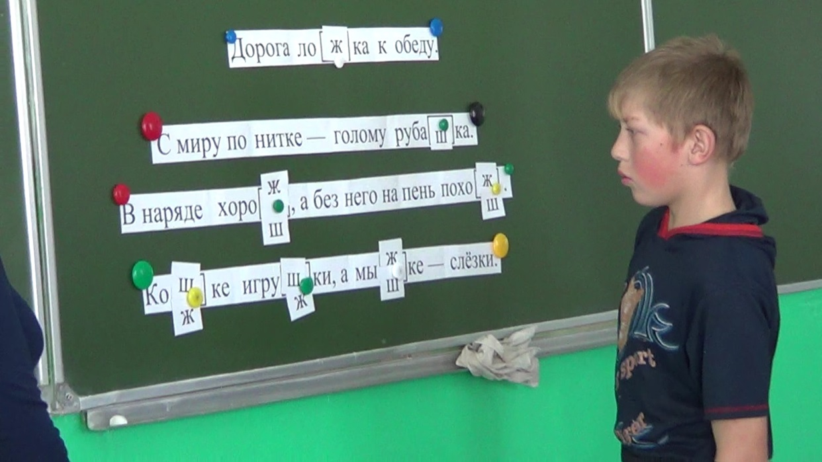

**Подвижная игра «Не урони»** (развитие мышц плечевого пояса, спины, слухового внимания, координации)

**Проводит физ. инструктор.**

Дети становятся в круг на расстояние вытянутой руки. Передавать мяч двумя руками, поворачивая корпус тела. Передача мяча в разном темпе: быстро, медленно; замирание по свистку; изменение направление движения.

***Дыхательные упражнения***

**Упражнения на мышечное напряжение-расслабление**

«Штангисты» (напрячься, поднять воображаемую штангу, бросить, расслабив мышцы), «Замок» (руки в замок на затылке, с силой надавить на затылок, затем расслабиться, опустить голову), «Выдавить сок из лимонов» (с силой сжать кисть в кулак, выбросить воображаемые лимоны, расслабив кисть).

**Релаксация (проводит учитель-логопед)**

Выполняется лежа на ковре, под музыку.

**«Солнышко и тучка»**

Представьте себе, что вы лежите на полянке. Светит солнышко. Но вот солнце зашло за тучку, стало холодно – вы сжались в комочек, чтобы согреться ( задержать дыхание). Солнышко вышло из-за тучки, вам стало тепло, уютно, спокойно. Ваше дыхание ровное и спокойное.

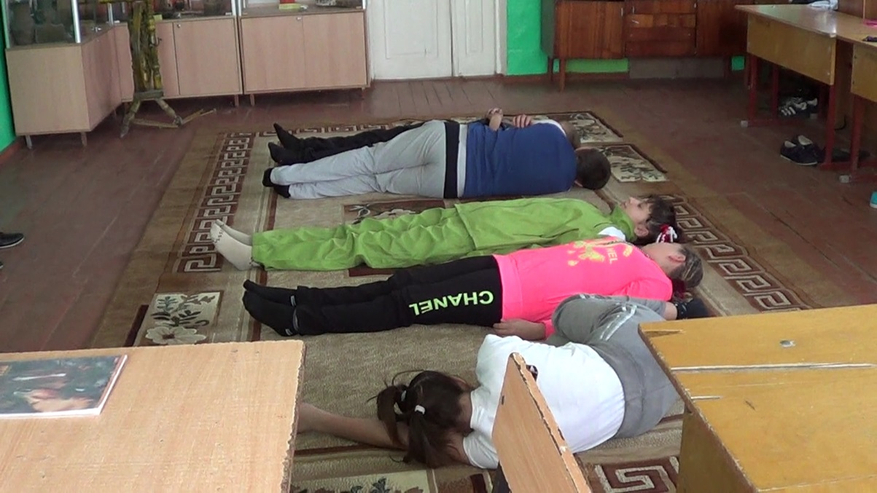

**III. Итог занятия.**

- Что мы делали на занятии? Что было самым интересным? Трудным?

**IV. Рефлексия** (с мячом)

Закончите предложение:

У меня получилось ...

Мне запомнилось ...  
Было непросто ...  
Я научился ...  
Хотелось бы ...